

RELATÓRIO
GEARC
_____________________________
09 | 2025
_____________________________

1. Introdução
Este relatório, elaborado pela Gerência de Arrecadação e Cadastro (Gearc), consiste em um conjunto de informações, na forma de textos, indicadores, gráficos e tabelas, com o intuito de apresentar o perfil dos participantes, sua distribuição e composição segundo diferentes características.
2. Cadastro
2.1. Evolução das Adesões
As ocorrências e movimentações do mês de setembro de 2025 estão assim distribuídas:
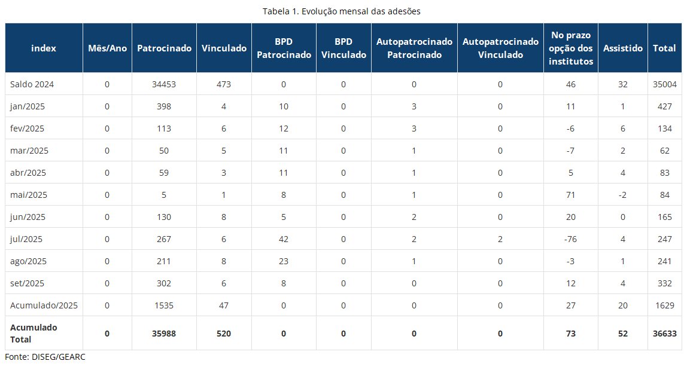
2.2. Distribuição de participantes por sexo
Atualmente, o percentual de participantes está representado em 50,45% de homens e 49,55% de mulheres.
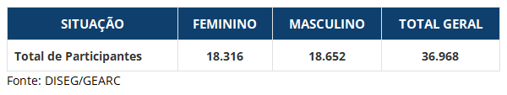
2.3. Distribuição de participantes por Sexo e Grupos de Idade
A maior concentração de participantes está distribuída entre as idades de 39 a 41.
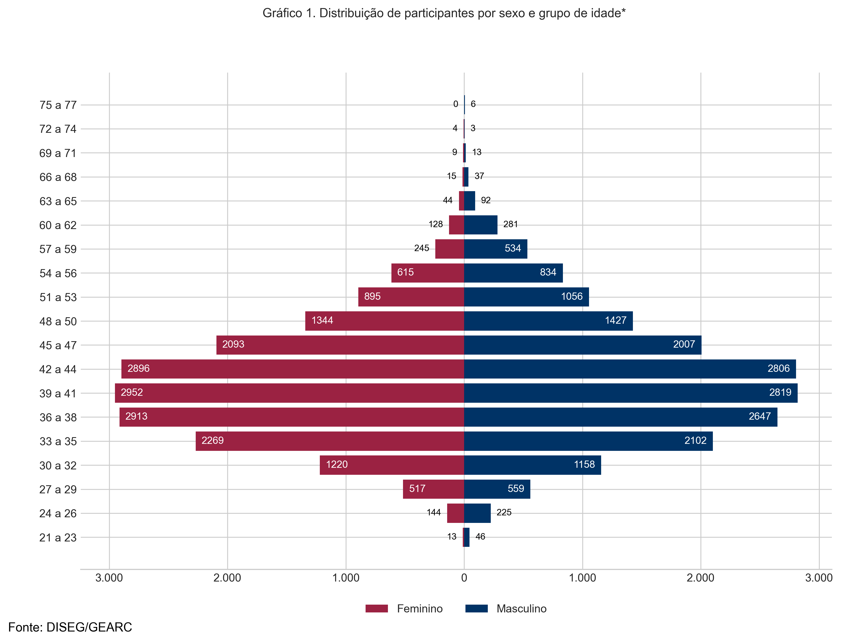
2.4. Distribuição de participantes por Cargos e Categoria
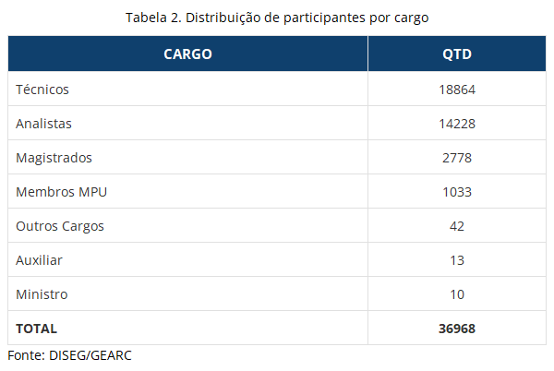
2.5. Adesão por Ramo da Justiça
No mês de setembro/2025, o (a) JUSTIÇA ELEITORAL obteve o maior número de adesões (178) e, desde o início do funcionamento da Funpresp-Jud, a JUSTIÇA TRABALHISTA permanece com o maior número de participantes (13.725).
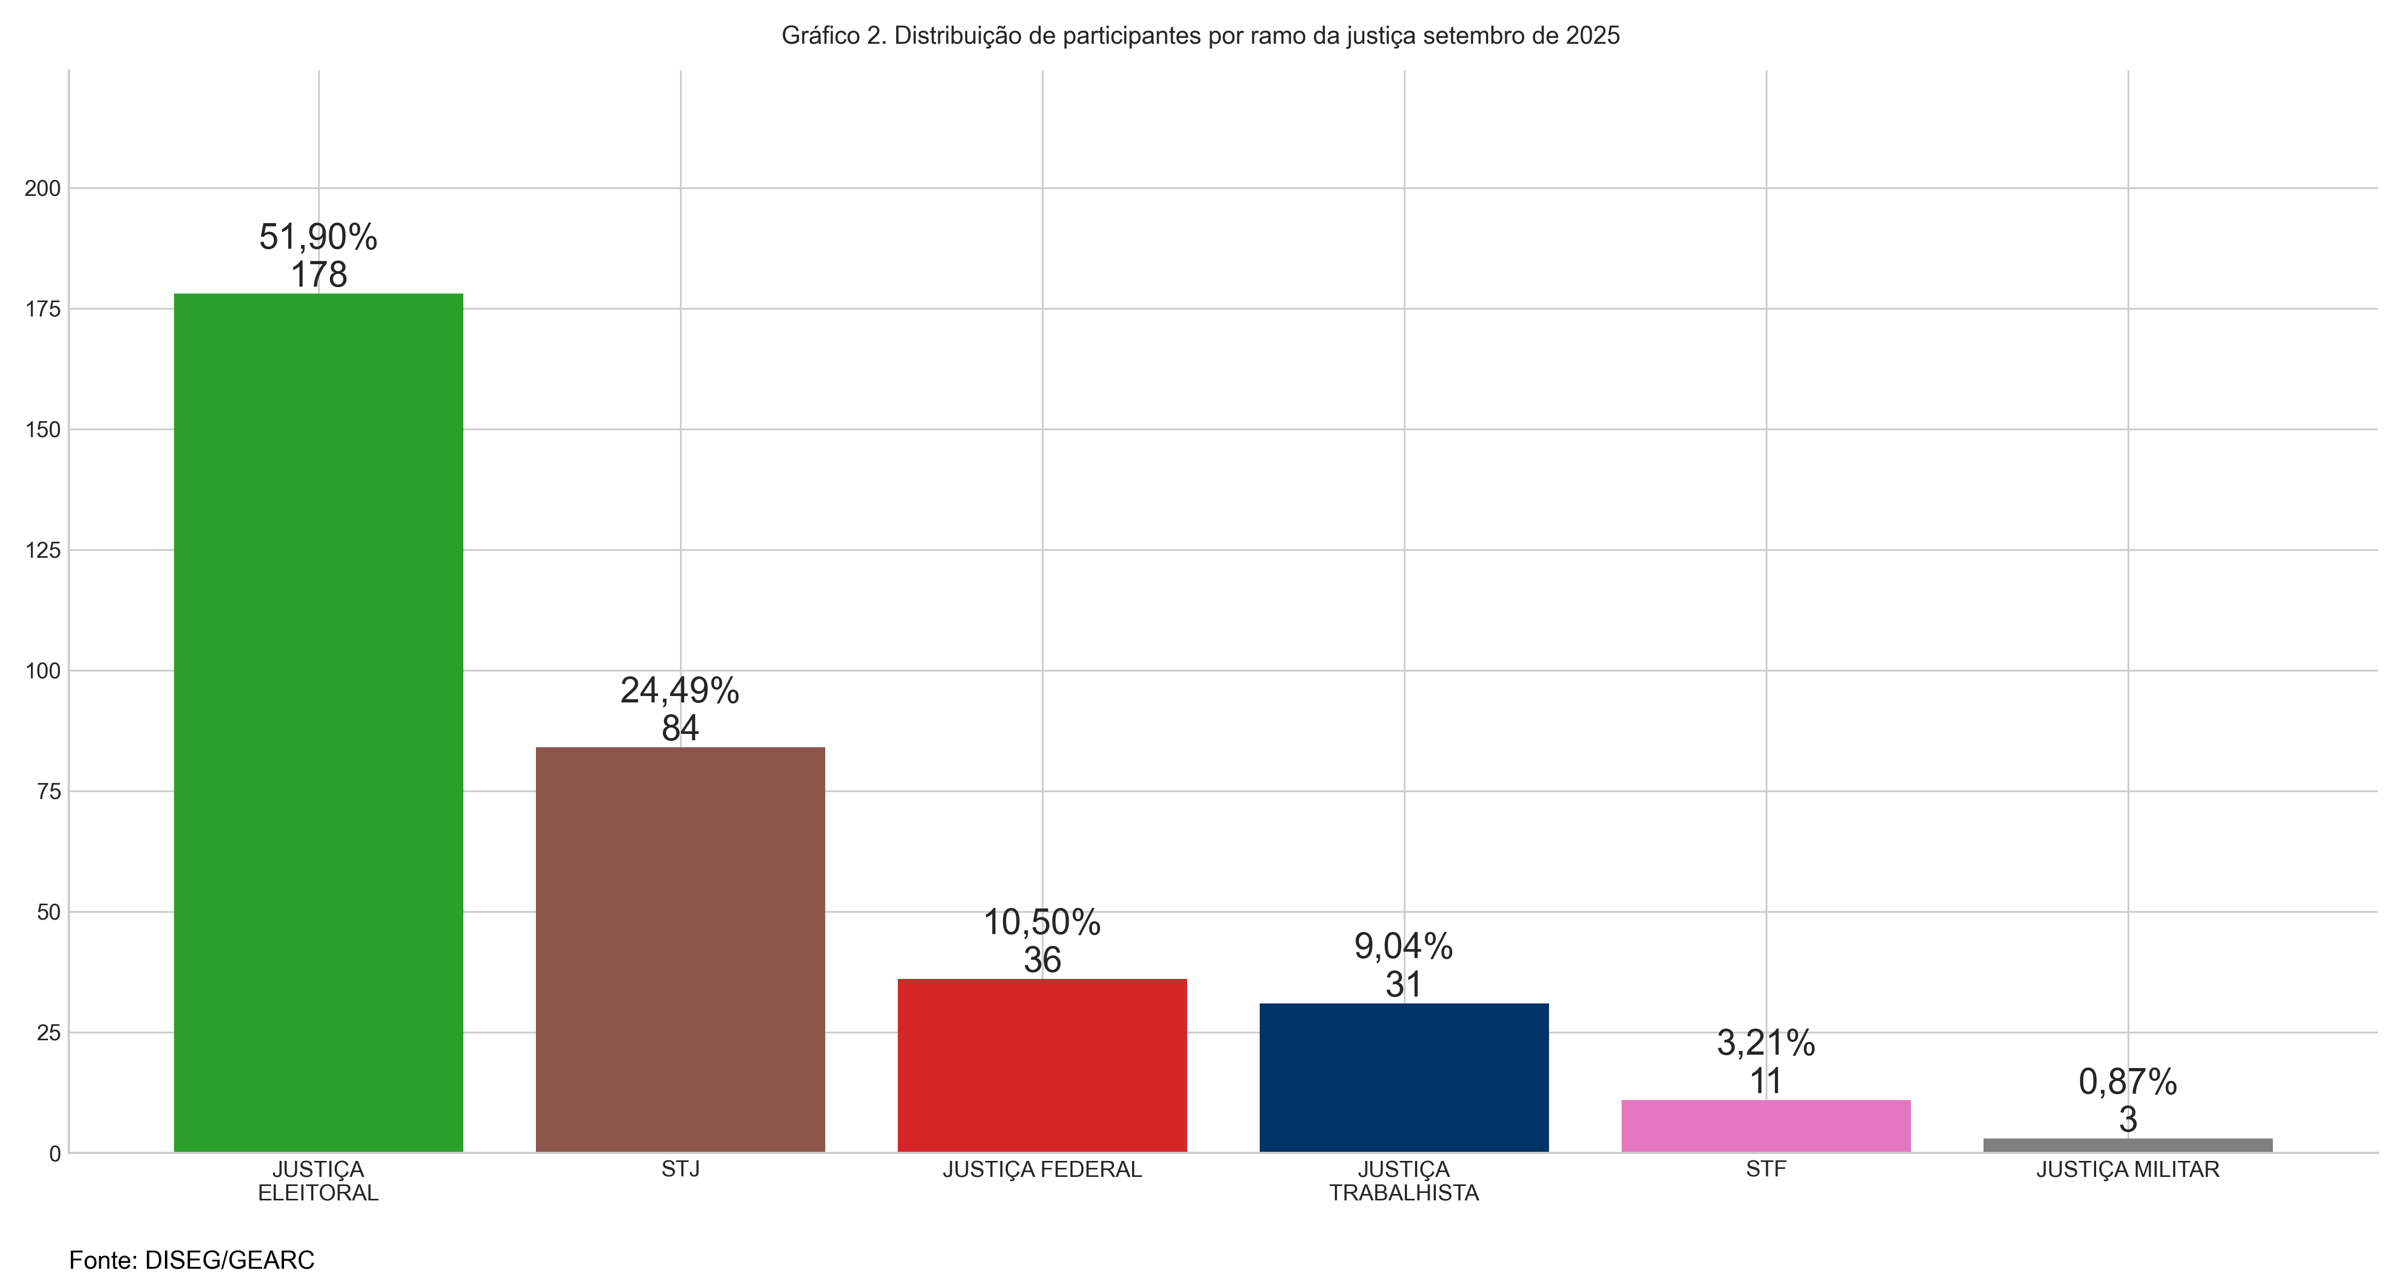
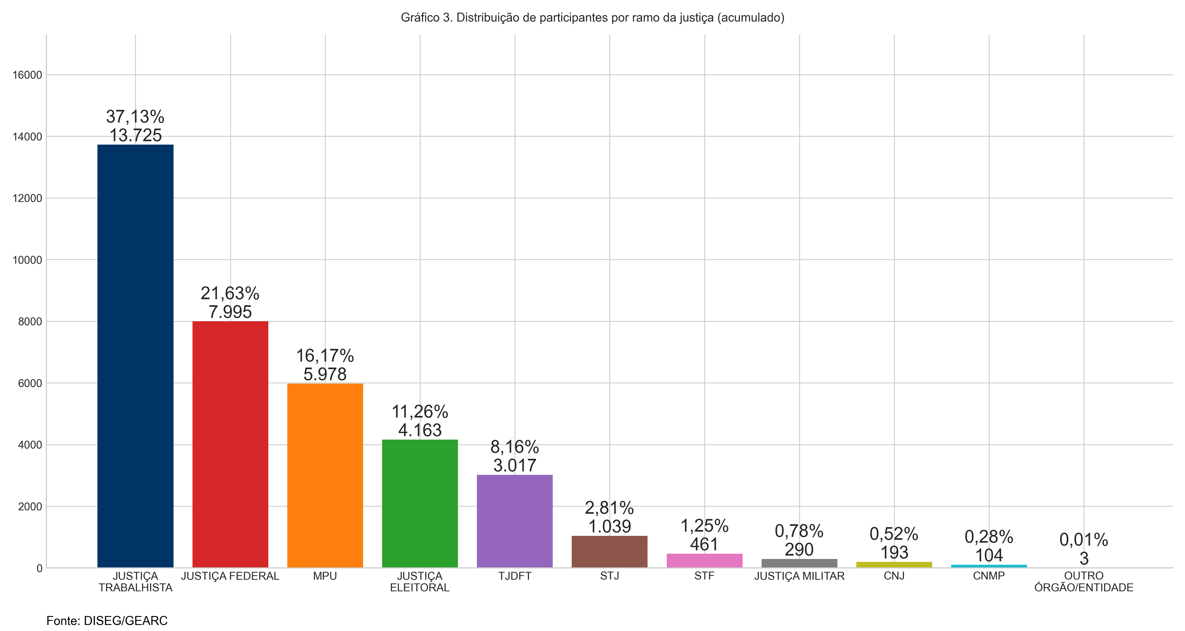
2.6. Adesões por Patrocinador
Tabela 3. Adesões por patrocinador
Sigla | Quantidade no mês | Percentual no mês | Quantidade total | Percentual total
TOTAL | 365 | 100,00% | 36968 | 100,00%
STJ | 84 | 23,01% | 1040 | 2,81%
TREMG | 34 | 9,32% | 367 | 0,99%
TRESP | 32 | 8,77% | 625 | 1,69%
TRERJ | 27 | 7,40% | 301 | 0,81%
TRERO | 22 | 6,03% | 82 | 0,22%
TRECE | 18 | 4,93% | 133 | 0,36%
STF | 11 | 3,01% | 461 | 1,25%
SJPR | 10 | 2,74% | 524 | 1,42%
TREMS | 10 | 2,74% | 42 | 0,11%
TRT6 | 9 | 2,47% | 481 | 1,30%
TREBA | 8 | 2,19% | 159 | 0,43%
TREPR | 7 | 1,92% | 224 | 0,61%
TRERR | 7 | 1,92% | 39 | 0,11%
TRF2 | 6 | 1,64% | 298 | 0,81%
TRT8 | 6 | 1,64% | 561 | 1,52%
TREMT | 5 | 1,37% | 78 | 0,21%
TRF4 | 5 | 1,37% | 245 | 0,66%
TRF1 | 4 | 1,10% | 365 | 0,99%
SJRJ | 3 | 0,82% | 751 | 2,03%
STM | 3 | 0,82% | 290 | 0,78%
TRT16 | 3 | 0,82% | 176 | 0,48%
TRF3 | 3 | 0,82% | 526 | 1,42%
TRT5 | 3 | 0,82% | 527 | 1,43%
TRT3 | 2 | 0,55% | 1441 | 3,90%
TREDF | 2 | 0,55% | 67 | 0,18%
MPM | 2 | 0,55% | 108 | 0,29%
TREPA | 2 | 0,55% | 193 | 0,52%
TSE | 2 | 0,55% | 388 | 1,05%
TRT2 | 2 | 0,55% | 1723 | 4,66%
TRT4 | 2 | 0,55% | 946 | 2,56%
TRESE | 2 | 0,55% | 54 | 0,15%
TRT13 | 2 | 0,55% | 221 | 0,60%
TRT22 | 2 | 0,55% | 108 | 0,29%
TRT7 | 2 | 0,55% | 284 | 0,77%
TREES | 2 | 0,55% | 110 | 0,30%
SJMG | 2 | 0,55% | 497 | 1,34%
SJSC | 2 | 0,55% | 286 | 0,77%
SJRN | 2 | 0,55% | 162 | 0,44%
CJF | 2 | 0,55% | 102 | 0,28%
TRT15 | 2 | 0,55% | 950 | 2,57%
SJAL | 1 | 0,27% | 73 | 0,20%
CNMP | 1 | 0,27% | 110 | 0,30%
TRERN | 1 | 0,27% | 83 | 0,22%
SJRO | 1 | 0,27% | 83 | 0,22%
TRT19 | 1 | 0,27% | 140 | 0,38%
SJDF | 1 | 0,27% | 238 | 0,64%
TREAC | 1 | 0,27% | 21 | 0,06%
TJETO | 1 | 0,27% | 2 | 0,01%
SJTO | 1 | 0,27% | 65 | 0,18%
TRF5 | 1 | 0,27% | 175 | 0,47%
TRT9 | 1 | 0,27% | 882 | 2,39%
SJAC | 0 | 0,00% | 38 | 0,10%
TREAM | 0 | 0,00% | 60 | 0,16%
MPT | 0 | 0,00% | 1428 | 3,86%
TRERS | 0 | 0,00% | 163 | 0,44%
TREPI | 0 | 0,00% | 95 | 0,26%
TST | 0 | 0,00% | 1035 | 2,80%
MPF | 0 | 0,00% | 3512 | 9,50%
ESMPU | 0 | 0,00% | 17 | 0,05%
TREAP | 0 | 0,00% | 56 | 0,15%
MPSC | 0 | 0,00% | 1 | 0,00%
SJPE | 0 | 0,00% | 282 | 0,76%
SJAP | 0 | 0,00% | 35 | 0,09%
TRF6 | 0 | 0,00% | 132 | 0,36%
TREMA | 0 | 0,00% | 117 | 0,32%
TRT12 | 0 | 0,00% | 554 | 1,50%
SJMA | 0 | 0,00% | 75 | 0,20%
TJDFT | 0 | 0,00% | 3017 | 8,16%
TRT21 | 0 | 0,00% | 233 | 0,63%
SJRS | 0 | 0,00% | 596 | 1,61%
SJBA | 0 | 0,00% | 233 | 0,63%
SJPB | 0 | 0,00% | 112 | 0,30%
SJMT | 0 | 0,00% | 127 | 0,34%
TREPE | 0 | 0,00% | 232 | 0,63%
TRT23 | 0 | 0,00% | 308 | 0,83%
CNJ | 0 | 0,00% | 193 | 0,52%
TRT10 | 0 | 0,00% | 450 | 1,22%
TRT24 | 0 | 0,00% | 169 | 0,46%
SJPI | 0 | 0,00% | 72 | 0,19%
SJAM | 0 | 0,00% | 69 | 0,19%
TREGO | 0 | 0,00% | 167 | 0,45%
SJES | 0 | 0,00% | 194 | 0,52%
TRT11 | 0 | 0,00% | 270 | 0,73%
TRETO | 0 | 0,00% | 64 | 0,17%
TRT20 | 0 | 0,00% | 82 | 0,22%
TRT17 | 0 | 0,00% | 223 | 0,60%
TRT14 | 0 | 0,00% | 265 | 0,72%
SJPA | 0 | 0,00% | 126 | 0,34%
SJGO | 0 | 0,00% | 108 | 0,29%
MPDFT | 0 | 0,00% | 907 | 2,45%
TREAL | 0 | 0,00% | 37 | 0,10%
SJSP | 0 | 0,00% | 981 | 2,65%
TRESC | 0 | 0,00% | 115 | 0,31%
SJMS | 0 | 0,00% | 85 | 0,23%
TJEMG | 0 | 0,00% | 1 | 0,00%
TREPB | 0 | 0,00% | 89 | 0,24%
TRT1 | 0 | 0,00% | 1288 | 3,48%
SJCE | 0 | 0,00% | 251 | 0,68%
SJRR | 0 | 0,00% | 43 | 0,12%
TRT18 | 0 | 0,00% | 409 | 1,11%
SJSE | 0 | 0,00% | 45 | 0,12%
Fonte: DISEG/GEARC
2.7. Regime de Tributação (Imposto de Renda)
Em setembro/2025, o perfil de tributação demonstra a preferência de 3% dos participantes pelo regime regressivo (Gráfico 4).
No acumulado percebemos uma grande preferência pelo regime regressivo de tributação (Gráfico 5). Com base na Lei 14.803, datada de 10/1/2024, houve uma importante alteração no regime de tributação para os participantes de planos de previdência complementar. Agora, os participantes têm a liberdade de escolher entre os regimes progressivo ou regressivo no momento da obtenção do benefício ou do primeiro resgate dos valores acumulados.
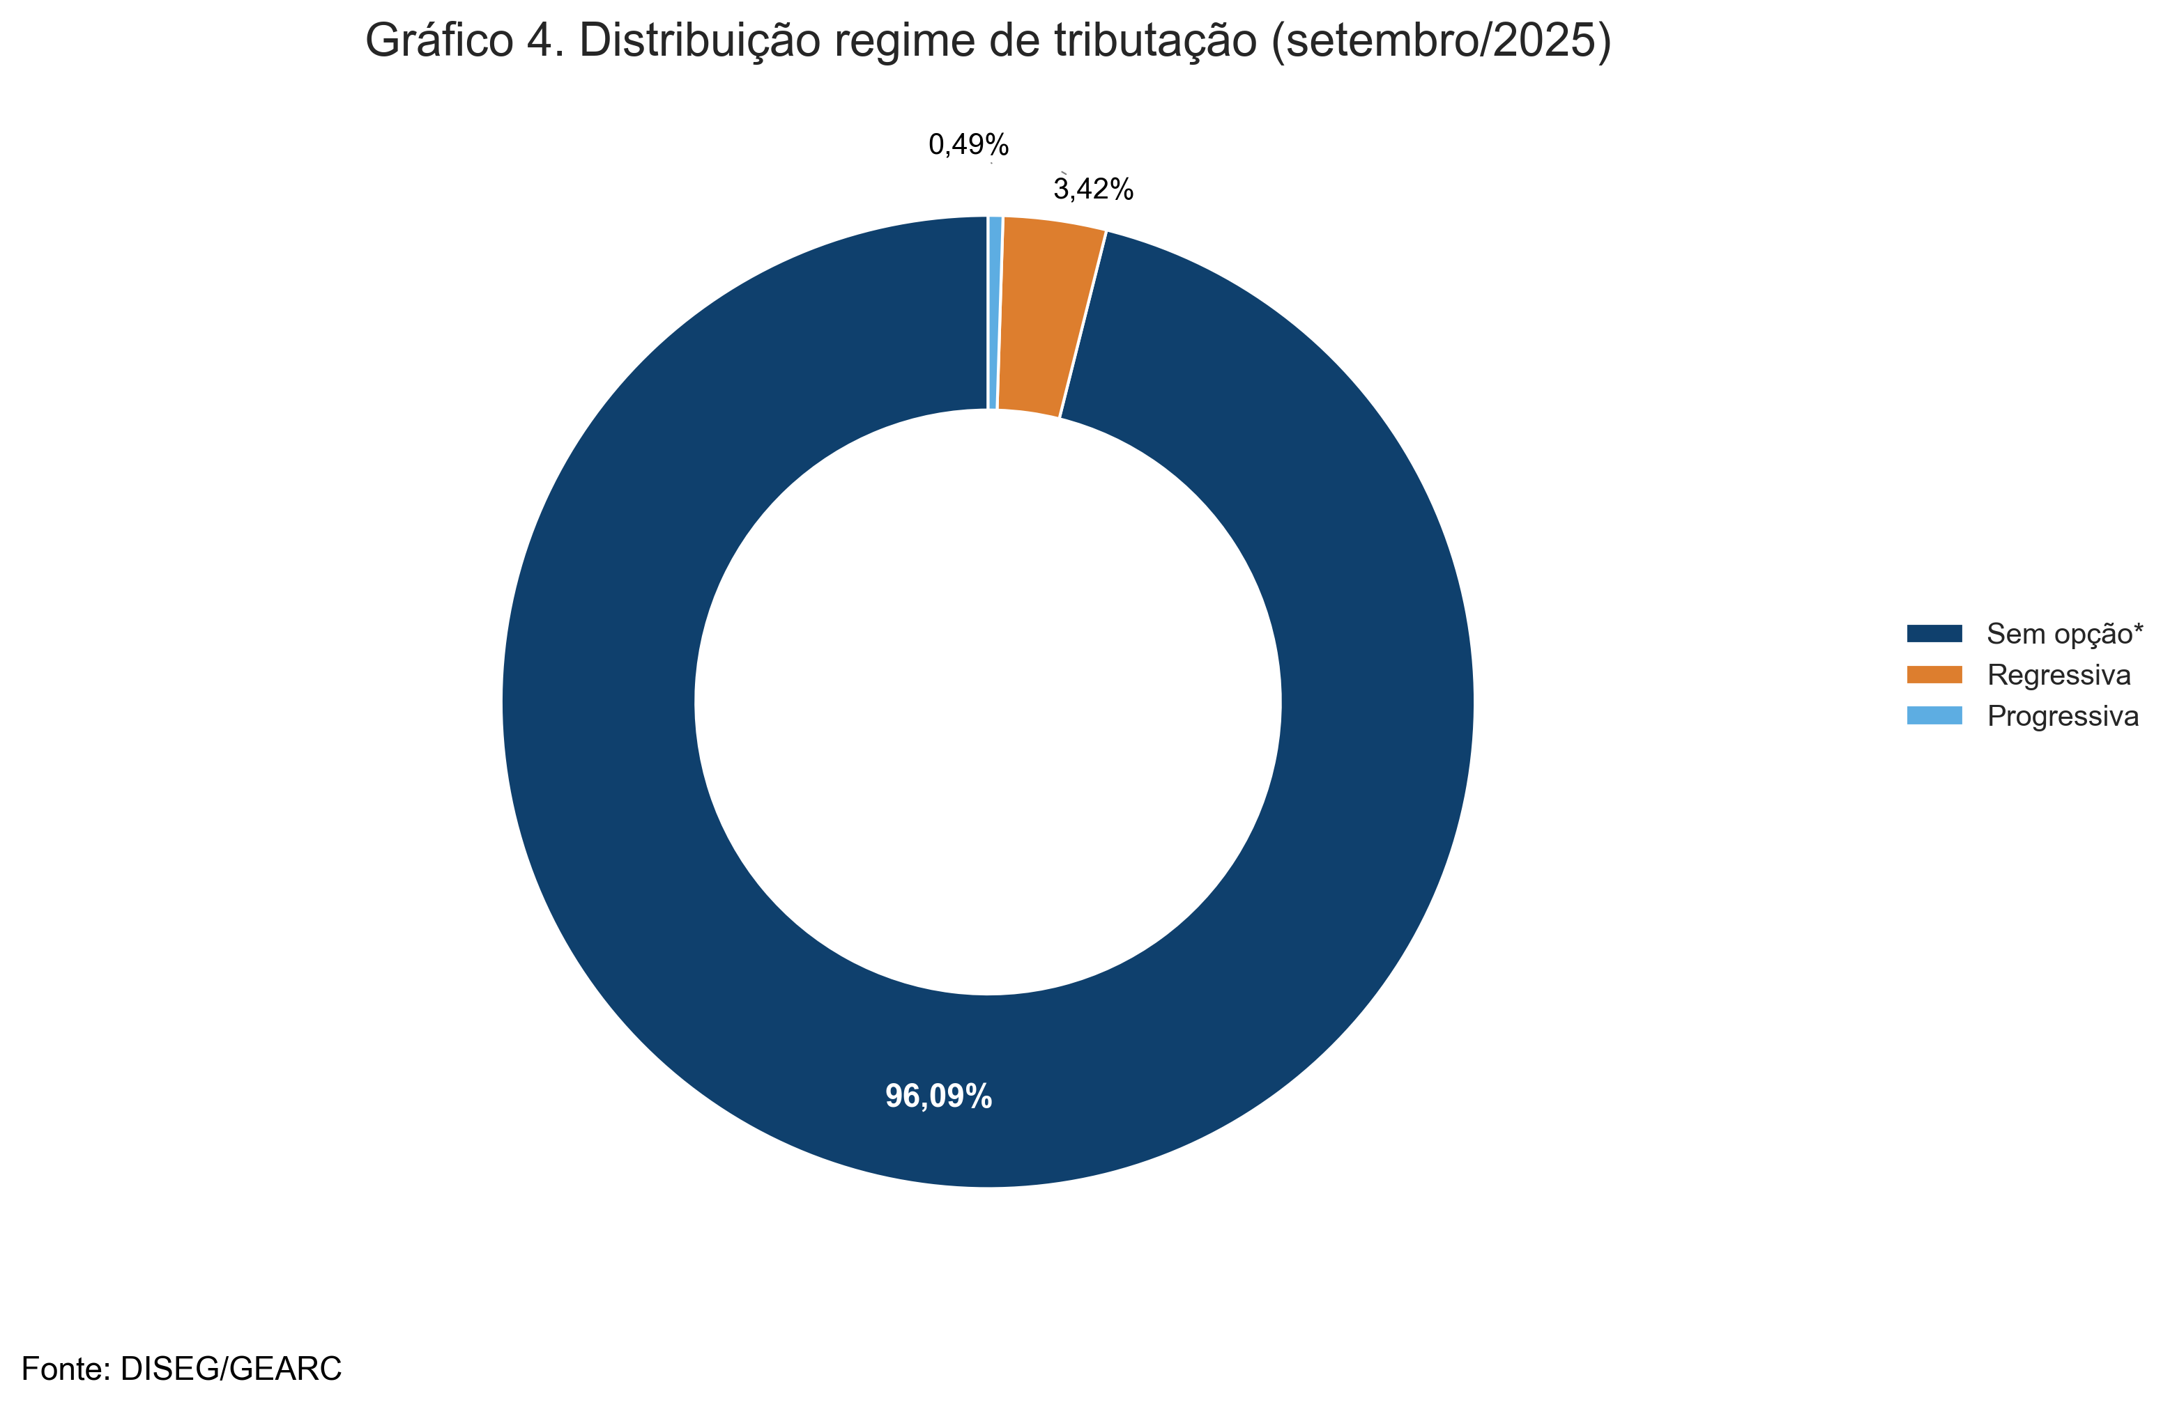
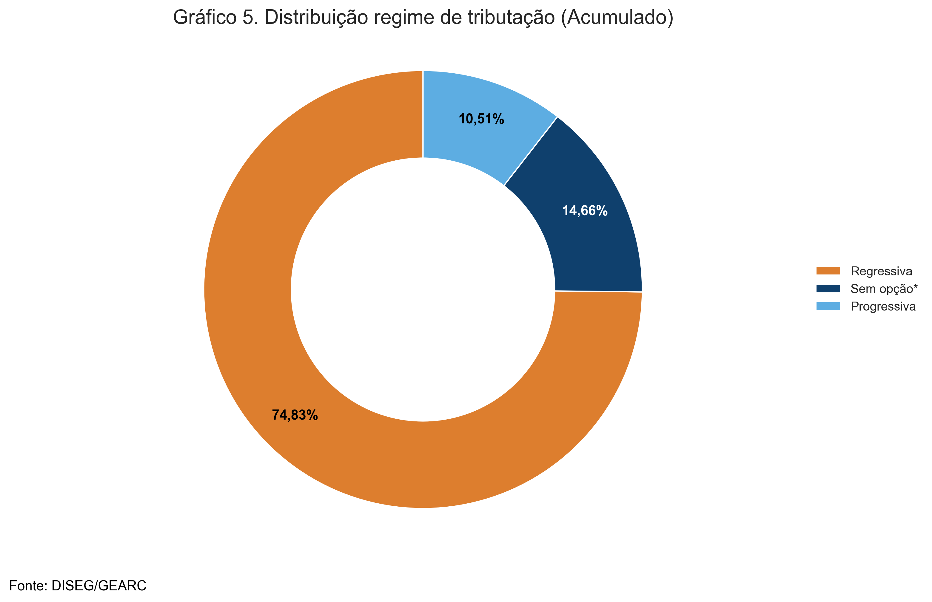
2.8. Percentual de Contribuição
Um bom sinal da qualidade da opção dos participantes é relacionado ao percentual escolhido. Segregando as categorias de participantes vinculados e patrocinados percebemos a opção oposta em relação à escolha do percentual de contribuição mensal.
Para os participantes vinculados a melhor opção é a escolha do percentual mínimo (6,5%), com o objetivo de aproveitar a isenção da taxa de carregamento sobre a contribuição facultativa. Em setembro/2025, 100,00% dos participantes vinculados optaram pelo percentual de 6,5% e a opção pelo percentual mínimo chega a 93,85% da preferência dos participantes desde o início do funcionamento do plano.
Para os participantes patrocinados a opção mais vantajosa é contribuir com o percentual máximo (8,5%), obtendo a contrapartida máxima da contribuição patronal. Em setembro/2025, 87,06% dos participantes optaram pelo percentual máximo. Já no acumulado, desde o início do plano, temos 91,53% dos participantes com o percentual de 8,5%.
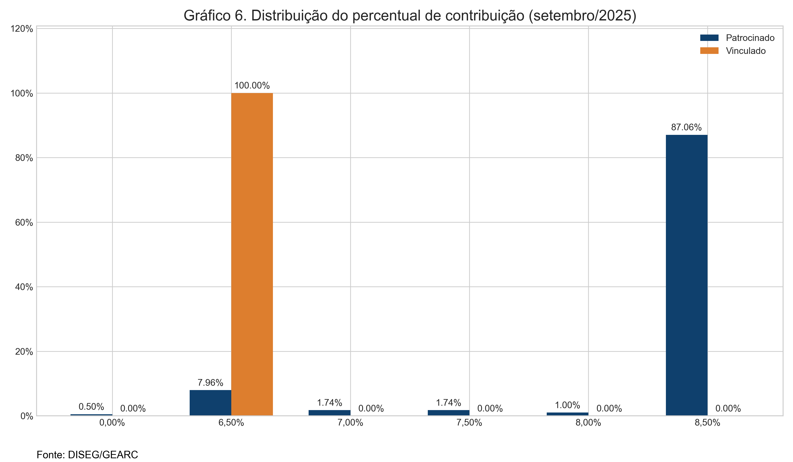
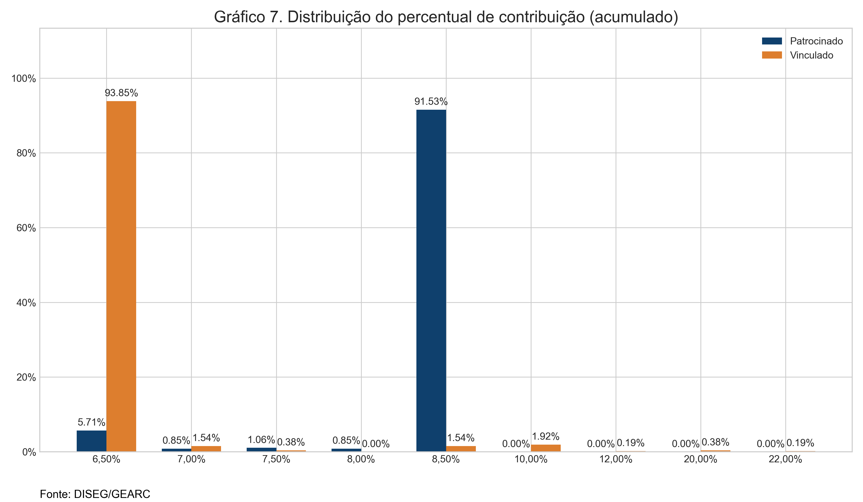
3. Arrecadação
A arrecadação das contribuições no mês de setembro/2025 atingiu o valor de R$ 75.8 milhões. Foram arrecadados aproximadamente R$ 2.8 milhões referente a contribuições de outras competências.
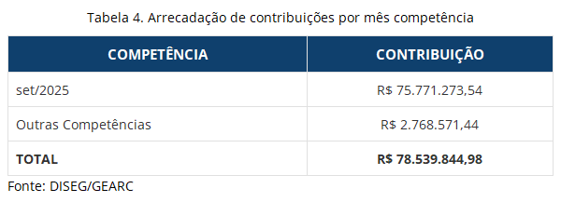
Verificamos a paridade das contribuições entre participante e patrocinador, identificando uma diferença de R$ 53.485,49. Grande parte desse valor se deve ao repasse realizado por um dos órgãos apenas da contribuição dos participantes, sem o correspondente aporte do patrocinador.
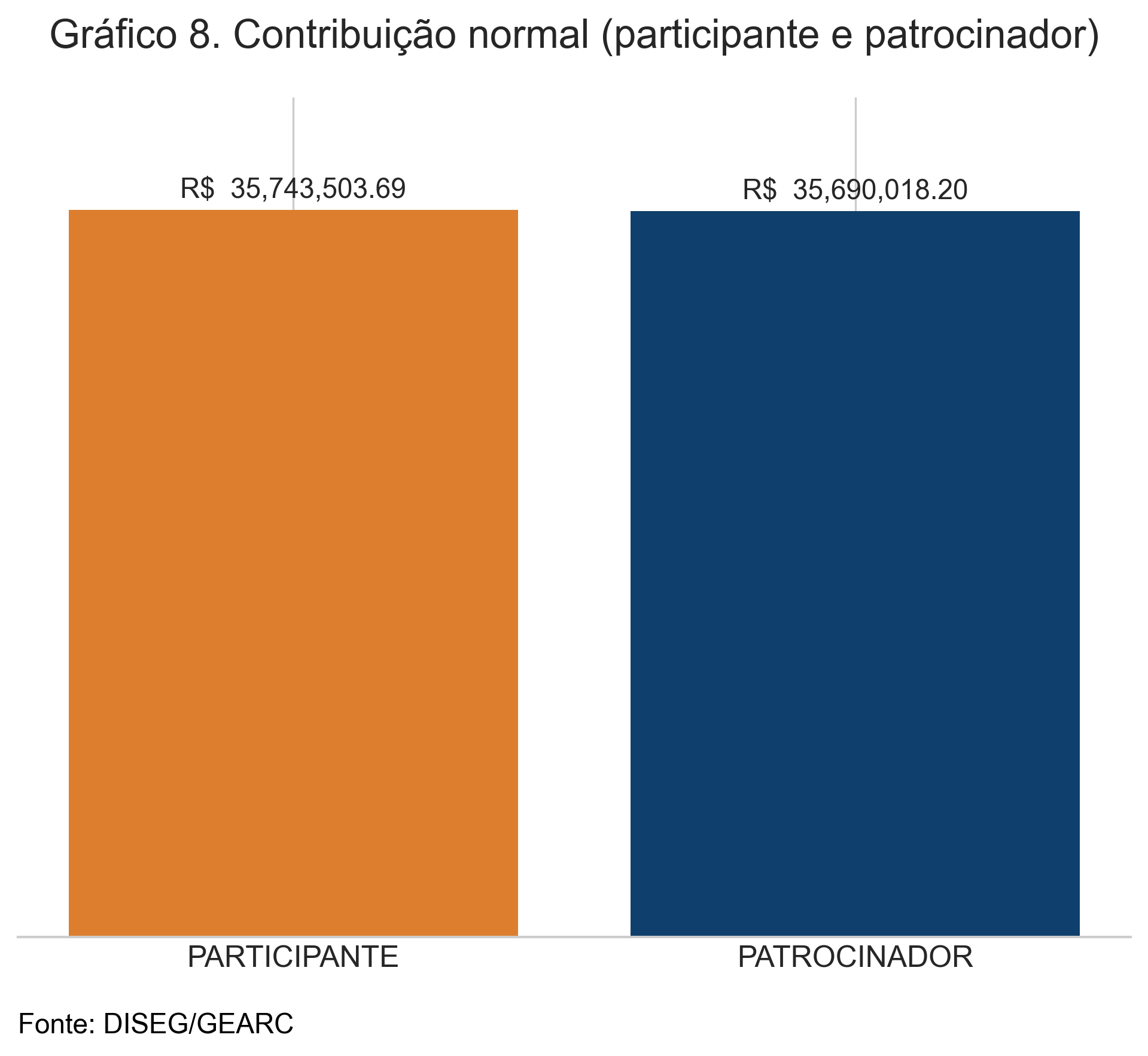
3.1. Arrecadação de contribuição total
Abaixo demonstramos a distribuição das contribuições que resultaram no total arrecadado para o mês, bem como a variação percentual em relação ao mês anterior:
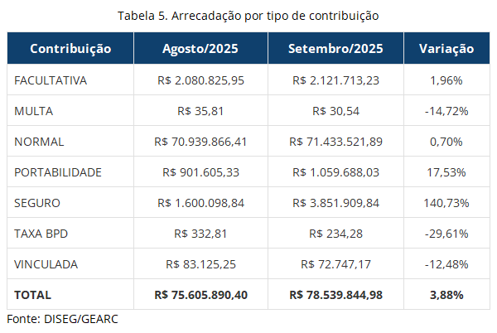
Com base na tabela acima, observa-se que o total arrecadado em setembro de 2025 apresentou um aumento de 3,88% em relação a agosto de 2025. Essa variação foi impulsionada, sobretudo, pela arrecadação da contribuição seguro.
3.2 Arrecadação de contribuições por cargo
Analisando a contribuição média dos participantes patrocinados, observa-se que os Juízes e Membros ocupam a primeira posição, com um valor médio de R$ 651,60, seguidos pelos Analistas, com R$ 361,69.Na sequência, aparecem os Auxiliares, com média de R$ 225,75., e os Técnicos, comR$ 140,61.
Ressalta-se que o cenário apresentado considera apenas as contribuições normais, referentes ao mês corrente e às competências anteriores, tanto dos participantes quanto dos patrocinadores.
O detalhamento da arrecadação, bem como a quantidade de participantes por cargo, pode ser visualizado na Tabela 6.
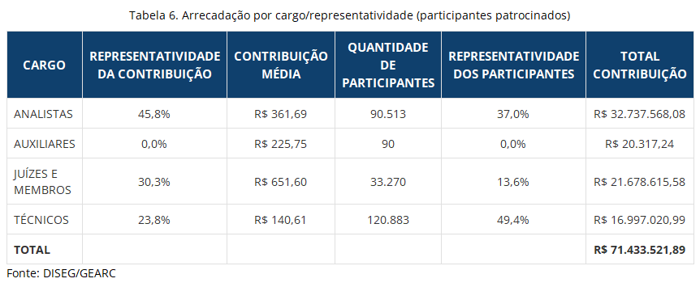
3.3. Contribuições por ramo da justiça
Em setembro/2025 a JUSTIÇA TRABALHISTA teve o maior volume de contribuições. Desde o início do plano, temos a Justiça Trabalhista com maior patrimônio acumulado.
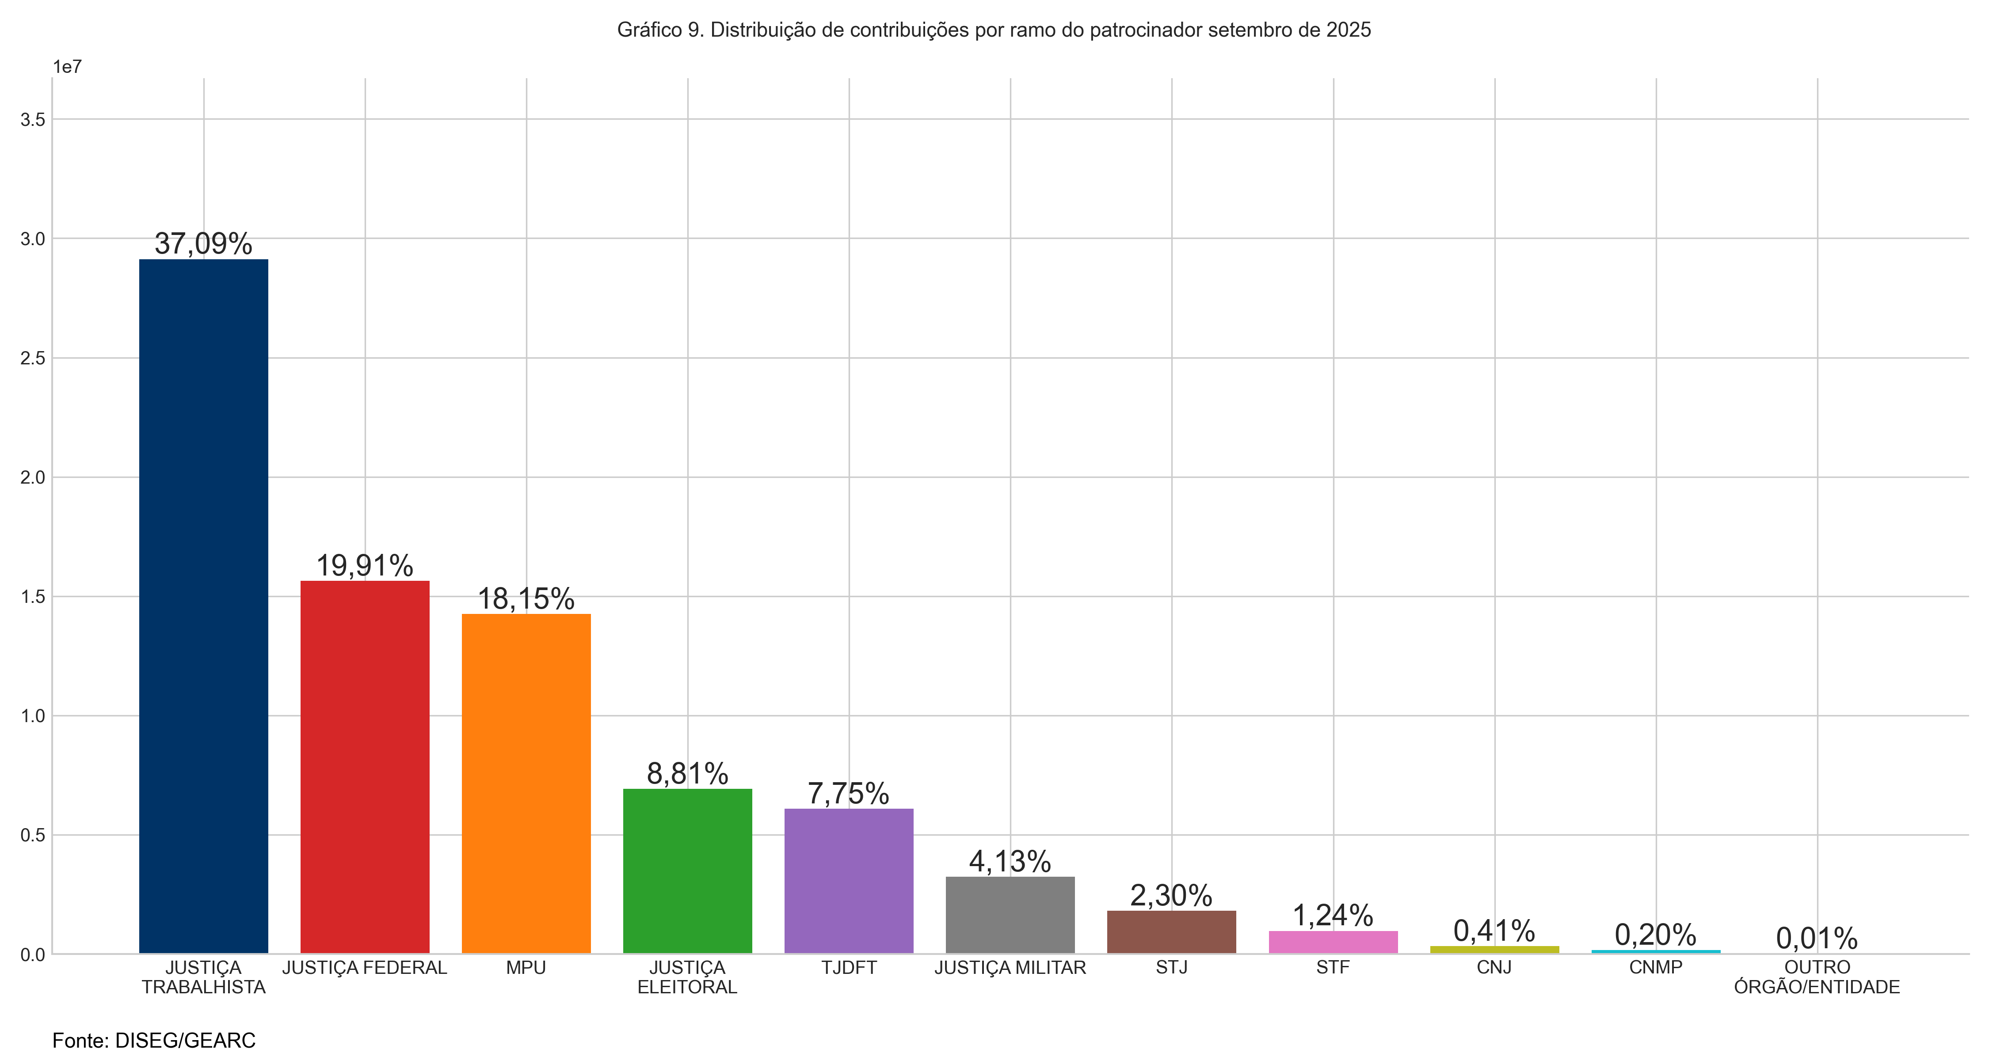
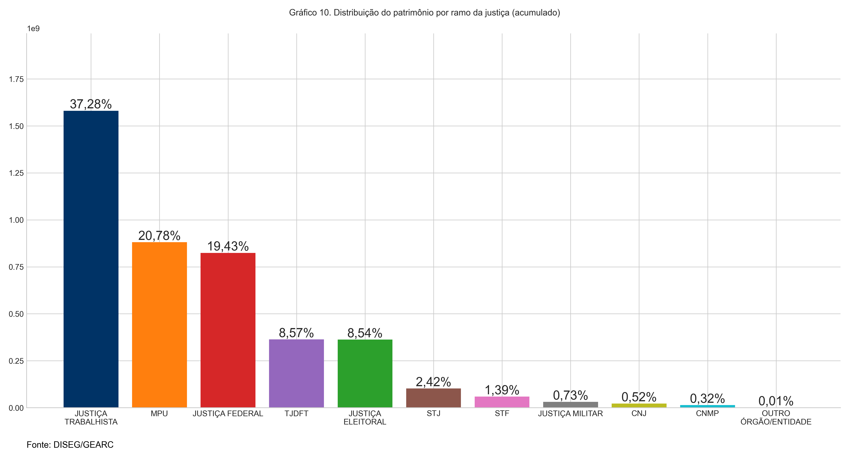
3.4. Contribuições por patrocinador
Em setembro/2025, o MPF ficou no topo do ranking na contribuição mensal e o TRECE continua com o maior patrimônio por patrocinador.
Tabela 7. Arrecadação e Patrimônio por patrocinador
Patrocinador | Contribuição no mês | Representatividade da contribuição | Contribuições acumuladas | Representatividade do patrimônio
TOTAL | R$ 78.539.844,98 | 1000,00% | R$ 5.229.258.921,06 | 1000,00%
MPF | R$ 7.844.589,39 | 9,99% | R$ 610.059.137,70 | 11,67%
TJDFT | R$ 6.086.261,03 | 7,75% | R$ 449.174.544,20 | 8,59%
TRT3 | R$ 3.812.004,02 | 4,85% | R$ 230.681.338,20 | 4,41%
MPT | R$ 3.702.415,45 | 4,71% | R$ 265.584.082,36 | 5,08%
TRT2 | R$ 3.635.826,83 | 4,63% | R$ 262.779.931,91 | 5,03%
STM | R$ 3.240.130,88 | 4,13% | R$ 36.783.283,97 | 0,70%
TRT1 | R$ 2.661.492,69 | 3,39% | R$ 192.917.304,04 | 3,69%
MPDFT | R$ 2.420.769,28 | 3,08% | R$ 206.421.143,08 | 3,95%
TRT15 | R$ 2.196.472,86 | 2,80% | R$ 146.152.234,35 | 2,79%
TRT9 | R$ 2.078.744,93 | 2,65% | R$ 135.334.763,63 | 2,59%
SJSP | R$ 2.075.628,03 | 2,64% | R$ 127.905.384,85 | 2,45%
TRT4 | R$ 1.941.245,81 | 2,47% | R$ 118.170.199,75 | 2,26%
STJ | R$ 1.807.812,48 | 2,30% | R$ 122.636.074,01 | 2,35%
TST | R$ 1.691.731,15 | 2,15% | R$ 109.183.123,06 | 2,09%
SJRJ | R$ 1.424.684,37 | 1,81% | R$ 79.063.718,72 | 1,51%
SJMG | R$ 1.303.244,14 | 1,66% | R$ 83.500.560,01 | 1,60%
TRT5 | R$ 1.279.426,16 | 1,63% | R$ 74.430.834,46 | 1,42%
SJRS | R$ 1.141.852,98 | 1,45% | R$ 68.267.634,47 | 1,31%
TRT12 | R$ 1.074.674,55 | 1,37% | R$ 74.419.873,97 | 1,42%
TRT6 | R$ 1.018.439,06 | 1,30% | R$ 59.749.504,22 | 1,14%
SJPR | R$ 1.011.546,61 | 1,29% | R$ 75.357.621,80 | 1,44%
TRT10 | R$ 989.213,59 | 1,26% | R$ 68.738.691,31 | 1,31%
TRT8 | R$ 978.724,37 | 1,25% | R$ 77.854.452,72 | 1,49%
STF | R$ 967.276,80 | 1,23% | R$ 73.741.280,00 | 1,41%
TRT18 | R$ 871.832,83 | 1,11% | R$ 67.350.617,57 | 1,29%
TREDF | R$ 841.713,69 | 1,07% | R$ 7.765.358,00 | 0,15%
TSE | R$ 793.630,17 | 1,01% | R$ 58.709.230,71 | 1,12%
TRESP | R$ 643.593,73 | 0,82% | R$ 43.079.399,18 | 0,82%
TRT23 | R$ 621.050,42 | 0,79% | R$ 46.195.220,18 | 0,88%
SJBA | R$ 618.848,47 | 0,79% | R$ 38.274.371,31 | 0,73%
SJCE | R$ 606.677,41 | 0,77% | R$ 45.472.172,67 | 0,87%
SJPE | R$ 605.923,72 | 0,77% | R$ 45.655.842,69 | 0,87%
TREMG | R$ 583.470,19 | 0,74% | R$ 44.350.747,73 | 0,85%
TRF3 | R$ 583.090,85 | 0,74% | R$ 39.286.873,30 | 0,75%
TRT7 | R$ 583.013,18 | 0,74% | R$ 31.849.579,52 | 0,61%
SJSC | R$ 570.923,01 | 0,73% | R$ 34.501.285,40 | 0,66%
TRF1 | R$ 539.885,08 | 0,69% | R$ 34.959.554,68 | 0,67%
TRT17 | R$ 525.952,33 | 0,67% | R$ 33.411.068,41 | 0,64%
SJPB | R$ 488.666,39 | 0,62% | R$ 19.620.943,52 | 0,38%
TRT13 | R$ 484.636,71 | 0,62% | R$ 30.240.969,46 | 0,58%
SJDF | R$ 477.087,89 | 0,61% | R$ 27.329.094,13 | 0,52%
TRT21 | R$ 462.699,78 | 0,59% | R$ 34.693.761,18 | 0,66%
TRT14 | R$ 451.555,78 | 0,57% | R$ 34.623.962,10 | 0,66%
TRT24 | R$ 404.201,78 | 0,51% | R$ 24.925.185,50 | 0,48%
SJES | R$ 401.909,03 | 0,51% | R$ 29.623.186,32 | 0,57%
TRT11 | R$ 374.543,63 | 0,48% | R$ 26.104.692,91 | 0,50%
TREPE | R$ 372.048,35 | 0,47% | R$ 23.551.763,43 | 0,45%
SJRN | R$ 353.743,17 | 0,45% | R$ 23.231.175,34 | 0,44%
TRERJ | R$ 342.683,29 | 0,44% | R$ 25.850.577,65 | 0,49%
TREGO | R$ 334.635,69 | 0,43% | R$ 29.733.749,93 | 0,57%
CNJ | R$ 332.451,32 | 0,42% | R$ 28.812.557,42 | 0,55%
TRT19 | R$ 327.237,34 | 0,42% | R$ 22.518.040,74 | 0,43%
TREPR | R$ 320.396,37 | 0,41% | R$ 24.149.381,12 | 0,46%
TRT16 | R$ 318.553,70 | 0,41% | R$ 25.635.439,21 | 0,49%
TREPA | R$ 317.844,36 | 0,40% | R$ 23.253.774,26 | 0,44%
SJGO | R$ 317.151,80 | 0,40% | R$ 19.570.175,06 | 0,37%
TRF2 | R$ 302.580,72 | 0,39% | R$ 19.917.615,90 | 0,38%
SJPA | R$ 283.235,99 | 0,36% | R$ 21.236.495,96 | 0,41%
TRF4 | R$ 270.555,24 | 0,34% | R$ 14.983.627,19 | 0,29%
TRF6 | R$ 255.000,45 | 0,32% | R$ 8.378.435,39 | 0,16%
TRERS | R$ 252.584,08 | 0,32% | R$ 17.813.616,85 | 0,34%
TREES | R$ 244.202,47 | 0,31% | R$ 15.487.553,28 | 0,30%
MPM | R$ 239.123,96 | 0,30% | R$ 17.431.251,82 | 0,33%
SJMT | R$ 234.057,34 | 0,30% | R$ 15.158.011,97 | 0,29%
TRF5 | R$ 219.465,50 | 0,28% | R$ 12.576.747,06 | 0,24%
CJF | R$ 204.858,51 | 0,26% | R$ 10.636.571,04 | 0,20%
TREBA | R$ 199.794,06 | 0,25% | R$ 14.749.365,90 | 0,28%
SJAL | R$ 198.737,98 | 0,25% | R$ 13.866.503,42 | 0,27%
TRESC | R$ 194.873,44 | 0,25% | R$ 14.187.960,33 | 0,27%
TRECE | R$ 190.518,02 | 0,24% | R$ 9.909.693,10 | 0,19%
SJMA | R$ 188.835,76 | 0,24% | R$ 13.070.091,51 | 0,25%
TRT22 | R$ 187.125,44 | 0,24% | R$ 11.638.017,60 | 0,22%
SJMS | R$ 178.487,16 | 0,23% | R$ 15.746.192,28 | 0,30%
CNMP | R$ 164.628,34 | 0,21% | R$ 16.710.371,87 | 0,32%
TRT20 | R$ 158.051,73 | 0,20% | R$ 7.932.942,16 | 0,15%
TREPI | R$ 157.536,99 | 0,20% | R$ 10.915.008,47 | 0,21%
SJPI | R$ 156.098,09 | 0,20% | R$ 12.518.116,17 | 0,24%
TREMA | R$ 153.755,48 | 0,20% | R$ 14.326.265,56 | 0,27%
TRERN | R$ 152.804,33 | 0,19% | R$ 10.838.498,50 | 0,21%
TREPB | R$ 140.383,72 | 0,18% | R$ 9.236.175,27 | 0,18%
SJRO | R$ 136.877,68 | 0,17% | R$ 13.885.617,94 | 0,27%
SJTO | R$ 130.033,74 | 0,17% | R$ 10.812.832,14 | 0,21%
TREMT | R$ 128.796,01 | 0,16% | R$ 8.371.073,18 | 0,16%
SJAM | R$ 116.771,29 | 0,15% | R$ 11.710.538,93 | 0,22%
TRERO | R$ 106.515,06 | 0,14% | R$ 6.923.215,55 | 0,13%
SJSE | R$ 99.831,91 | 0,13% | R$ 5.463.625,73 | 0,10%
TREAP | R$ 97.715,82 | 0,12% | R$ 6.365.841,29 | 0,12%
TRETO | R$ 95.266,07 | 0,12% | R$ 4.935.266,10 | 0,09%
SJRR | R$ 69.713,22 | 0,09% | R$ 5.040.540,92 | 0,10%
TRESE | R$ 65.834,62 | 0,08% | R$ 5.074.447,59 | 0,10%
SJAC | R$ 61.218,81 | 0,08% | R$ 3.779.683,12 | 0,07%
TREAM | R$ 55.725,74 | 0,07% | R$ 3.743.535,82 | 0,07%
TREAL | R$ 51.598,47 | 0,07% | R$ 2.868.884,81 | 0,05%
ESMPU | R$ 43.400,17 | 0,06% | R$ 2.878.436,30 | 0,06%
TREMS | R$ 34.801,12 | 0,04% | R$ 2.633.697,11 | 0,05%
TRERR | R$ 34.008,58 | 0,04% | R$ 3.797.133,64 | 0,07%
TREAC | R$ 18.787,79 | 0,02% | R$ 1.022.980,44 | 0,02%
SENADO | R$ 2.953,68 | 0,00% | R$ 76.721,61 | 0,00%
TJEMG | R$ 2.804,80 | 0,00% | R$ 33.061,64 | 0,00%
CD | R$ 1.911,00 | 0,00% | R$ 143.328,21 | 0,00%
FUNPRESP-JUD | R$ 1.019,38 | 0,00% | R$ 22.900,45 | 0,00%
TJETO | R$ 841,90 | 0,00% | R$ 29.026,75 | 0,00%
MPSC | R$ 264,40 | 0,00% | R$ 3.981,51 | 0,00%
MS | R$ 0,00 | 0,00% | R$ 38.532,70 | 0,00%
SJAP | R$ 0,00 | 0,00% | R$ 6.643.754,15 | 0,13%
FENAJUFE | R$ 0,00 | 0,00% | R$ 19.614,81 | 0,00%
CLDF | R$ 0,00 | 0,00% | R$ 134.322,84 | 0,00%
VALEC | R$ 0,00 | 0,00% | R$ 157.688,14 | 0,00%
EBSERH | R$ 0,00 | 0,00% | R$ 65.373,33 | 0,00%
CMM | R$ 0,00 | 0,00% | R$ 346,38 | 0,00%
TCDF | R$ 0,00 | 0,00% | R$ 21.804,84 | 0,00%
ME | R$ 0,00 | 0,00% | R$ 14.124,15 | 0,00%
EPL | R$ 0,00 | 0,00% | R$ 45.392,92 | 0,00%
Fonte: DISEG/GEARC

